**广元市住房公积金管理中心**

**精神文明建设工作动态**

2018 年 第 1 期

广元市住房公积金管理中心办公室 2018 年 1月 31 日

*资金归集科“四到位”迎新年提取高峰

*旺苍管理部到帮扶村开展“走基层、送温暖”活动

*市公积金中心赴苍溪县玉地村开展“走基层、送温暖”活动

**资金归集科“四到位”迎新年提取高峰**

窗体底端

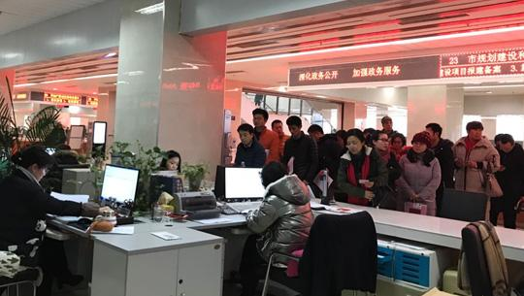

窗体顶端

1月15日，市政务服务中心住房公积金提取窗口迎来今年第一批办理住房公积金提取群众最多的高峰时期，虽然办事群众比去年增加了很多，但却秩序井然。为应对该提取高峰，管理中心资金归集科提前一周召开科室会议进行动员部署，要求牢固树立党员示范意识、骨干带头意识和优质服务意识，做到分工到位、分流到位、宣传到位、服务到位，恪尽职守、紧密协作，用优质服务应对新年后的提取高峰。资金归集科安排专人进行业务分流，将咨询公积金业务和查询公积金余额的群众分流引导到专门窗口，同时应用手机APP预约功能，多渠道、全方位满足广大缴存职工查询住房公积金信息及办理相关业务的需求。当天共接待来人来电咨询近200人次 ，办理提取业务328笔1180余万元，每笔资金都实现了无差错和实时到账，用良好的职业素养、高效优质的服务态度赢得了办事群众的普遍好评。（资金归集科）

窗体顶端

# **旺苍管理部到帮扶村开展“走基层、送温暖”活动**

在春节即将来临之际，为让困难群众过一个欢乐、祥和、温暖的节日。1月17日，旺苍县管理部帮扶干部职工赴大河乡火炬村开展“走基层、送温暖”活动，将大米、食用油、糖等慰问品及慰问金送到每一户贫困户手中，让他们感受到党和政府的温暖关怀，感受到节日的喜庆。（旺苍管理部）

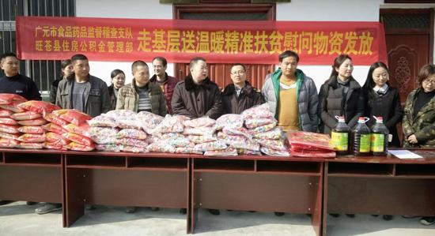

**窗体顶端**

# **市公积金中心赴苍溪县玉地村开展“走基层、送温暖”活动**

窗体底端

窗体顶端

1月29日，市住房公积金管理中心党组书记杨海生一行冒着严寒前往苍溪县高坡镇玉地村开展“走基层、送温暖”活动。在镇党委、政府主要领导陪同下，杨海生书记对该村村委会办公楼改造、集体经济产业-光伏发电和园区防旱池建设等项目进行了实地查看，听取了驻村第一书记帮扶工作汇报。在全村贫困户春节慰问座谈会上，杨海生书记对玉地村前阶段脱贫攻坚工作取得的成绩给予肯定，希望镇、村两级干部和贫困户坚定信心、转变思路，搞好产业发展，培养良好的生活习惯和社会风气，并表示市公积金中心将继续加大帮扶力度，确保共同打赢脱贫攻坚战。会后向该村38户贫困户赠送了精心准备的春节慰问品。并深入贫困户辜天露、罗正楚家中入户走访，了解其生产生活情况，和他们一起贴春联、挂灯笼，送上了节日的祝福。中心副主任、驻该村帮扶工作队队长李若无参加活动。（苍溪管理部）

